Mission Space Lab Phase 4 report

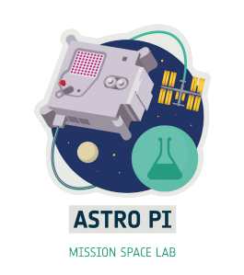

Team name: Atlantes
Chosen theme: Life on Earth
Organisation name: Niubit
Country: Spain

1. Introduction
Nuestra investigación pretendía gamificar el análisis de los datos recopilados en la estación espacial por la Astro Pi IR construyendo proceduralmente con ellos mundos dentro del videojuego Minecraft.
El objetivo era utilizar herramientas motivadoras para desarrollar aspectos como:
- Establecer puentes entre los mundos real y virtual.
- Mejorar nuestras habilidades de codificación en Python.
- Conocer el índice NDVI como herramienta de análisis.
Paralelamente también queríamos que este atractivo proyecto nos motivara a aprender técnicas nuevas y/o mejorar las antiguas, así como trabajar en la gestión de un proyecto de largo recorrido en el tiempo y en equipo.
2. Method
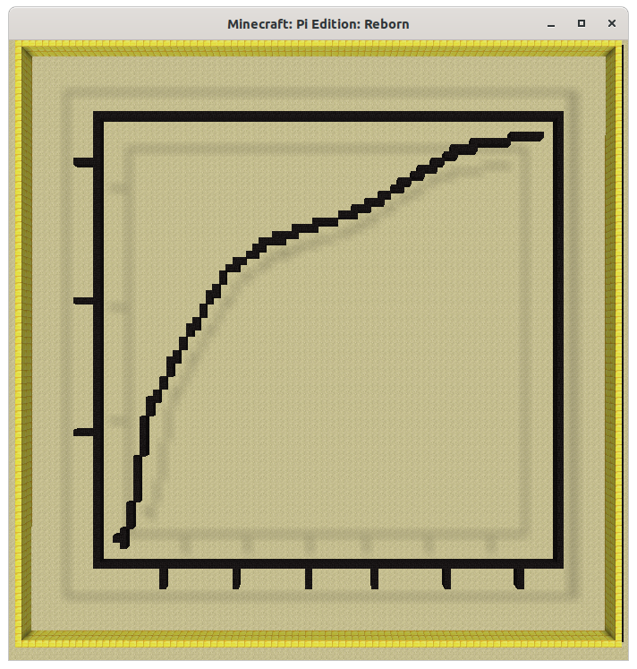Figure 1: Temp. en ISS vs tiempo
Nuestro programa para Astro Pi IR, durante la fase 3, recopiló cada 15 segundos todos los datos posibles de los sensores y la posición de la estación que registró en un fichero CSV.
Una de las primeras ideas del proyecto era construir gráficos dentro de mundos Minecraft a partir de los datos. Pretendíamos codificar una especie de alternativa a la librería matplotlib o adaptación de la misma para generar gráficas dentro del juego. Encontramos que dicho proyecto ya existía (Matplotlib-Minecraft-Backend) lo que nos hizo plantearnos alternativas. En la Figura 1 puede verse una de las pruebas que realizamos con la librería encontrada.

Nuestro código también registró fotografías de la Tierra con la cámara IR que convertimos a NDVI y coloreamos con la escala fastiecm. Otra de nuestras ideas fue trasladar estas fotografías a Minecraft para construir mundos que más tarde se pudieran explorar mientras se debate sobre su significado dentro de la simulación.
Convertimos este objetivo en el principal por lo que nos centraremos en ello en el apartado de resultados. Todo el trabajo fue realizado en cuadernos Jupyter, con la librería mcpi como API Python para Minecraft y Minecraft Pi Reborn como cliente.
3. Experiment results
Habiéndonos centrado en el uso de las fotografías, el primer resultado fue una selección de las mismas. No hubo mucha suerte ni con los paisajes ni con los gráficos NDVI, pero seleccionamos aquí un par de escenas:
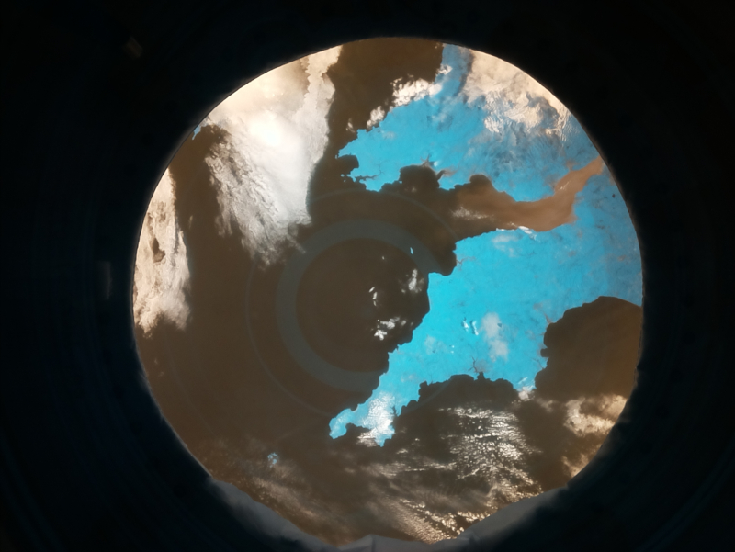Figure 2: Canal de Bristol
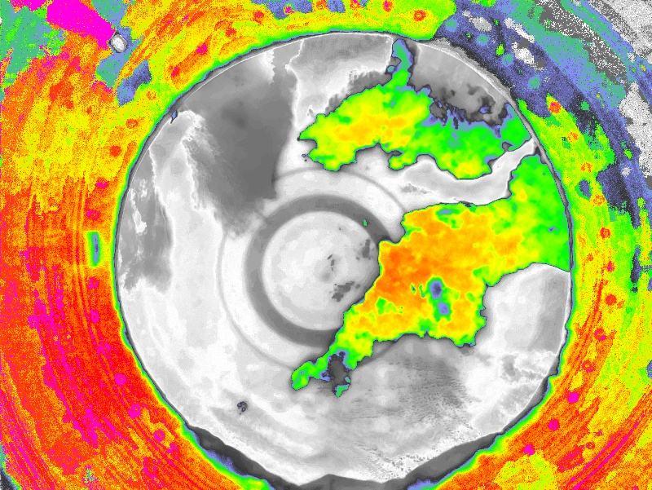Figure 3: Canal de Bristol - NDVI/fastiecm

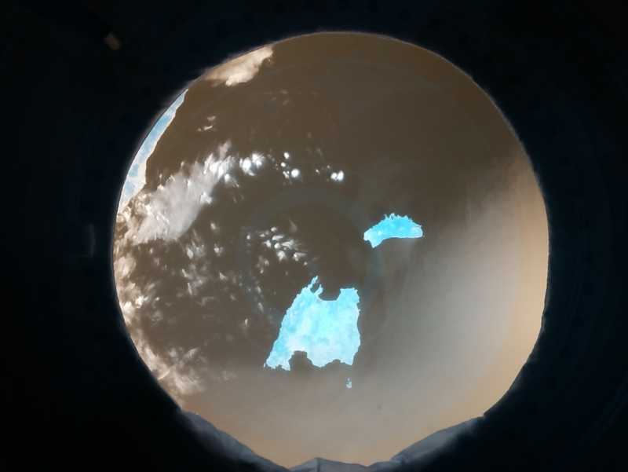Figure 4: Islas Baleares
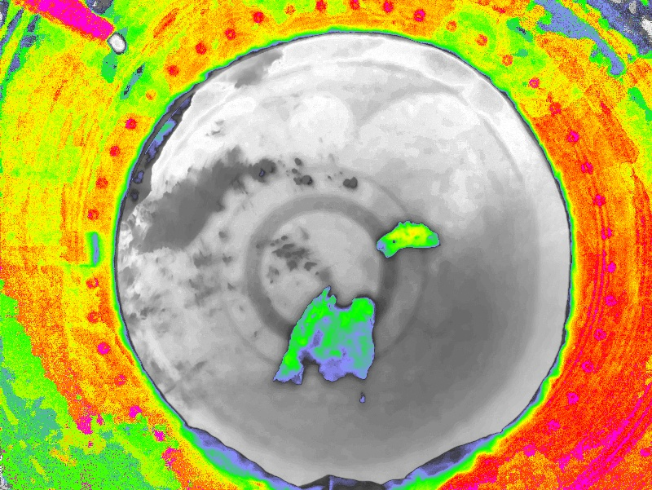Figure 5: Islas Baleares - NDVI/fastiecm

Para poder representar las fotografías en escala NDVI/fastiecm, primero había que convertir la tabla de 256 colores a los 16 colores que permite el bloque de lana en Minecraft. Utilizando un sencillo algoritmo y haciendo unas pequeñas correcciones manuales finales, llegamos a lo siguiente:
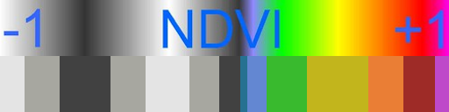Figure 6: Escala fastiecm normal y adaptada a Minecraft
Con esta tabla reducida a 16 colores, la misma foto del Canal de Bristol coloreada según el NDVI se vería como en la Figura 7.
El siguiente paso consiste en integrar las técnicas vistas anteriormente y dibujar la fotografía del Canal de Bristol con los bloques de lana según la correspondencia encontrada entre éstos y los distintos valores de NDVI. El resultado que vemos en Figura 8 es un mundo plano y colorido, que contemplado desde una altura adecuada se parece mucho a la Figura 7.
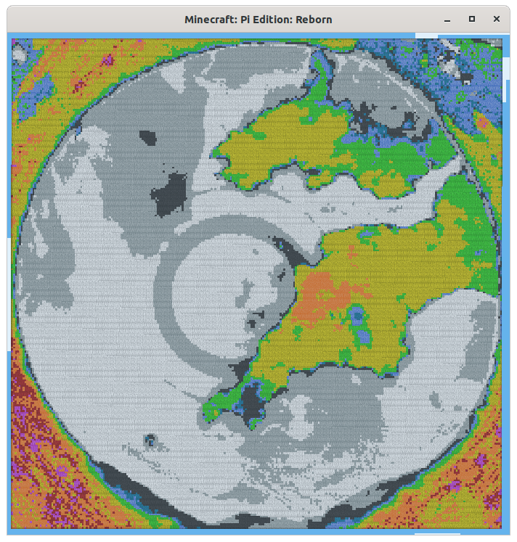Figure 8: Canal de Bristol - NDVI/Minecraft
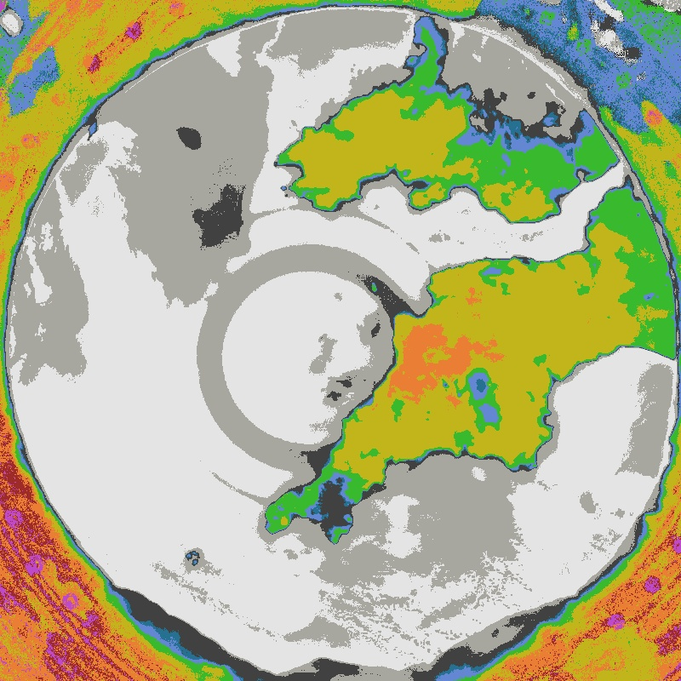Figure 7: Canal de Bristol - NDVI/fastiecm_wool

Dado que Minecraft es un entorno tridimensional, pensamos en aportar profundidad a los datos. Lo primero fue convertir los distintos valores NDVI a distintas alturas de bloques. Todos los valores NDVI negativos los representamos con la misma altura 0 para que el relieve refleje sólo zonas con vida (Figura 9).
Finalizamos con una integración de la visualización en relieve con la escala de color fastiecm_wool (Figura 10).
Todo el análisis fue hecho con código Python sobre Jupyter con el cuaderno que puede encontrarse aquí: https://github.com/niubit/astropi_atlantes_2021-2022
Este enlace a Google Colab permite visualizar el cuaderno directamente: https://drive.google.com/file/d/1D78nh8ITbtj_tsL1k3zflt5wFiV8BV1k/view
Por último un vídeo presentación del proyecto y resultados: https://youtu.be/i7ny866KDjE
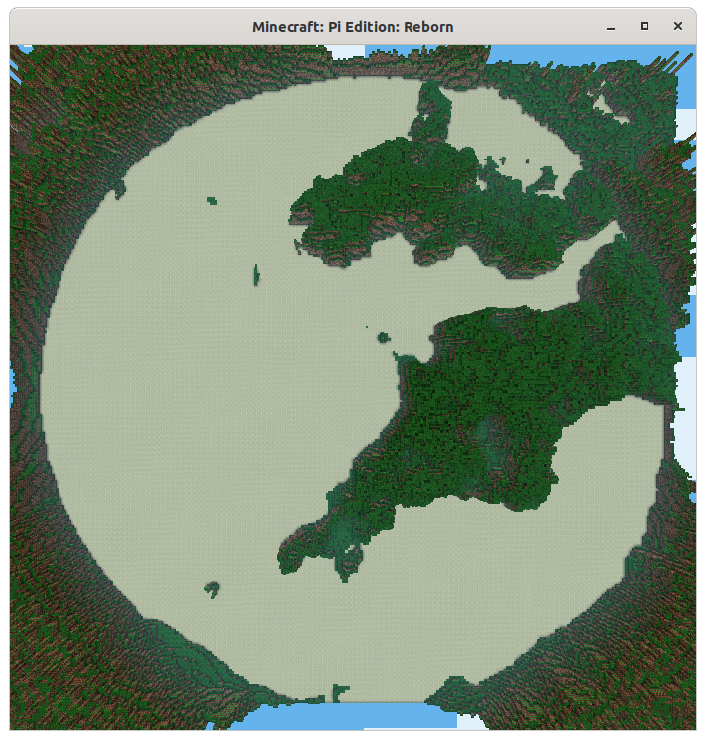Figure 9: Canal de Bristol - Relieve Minecraft
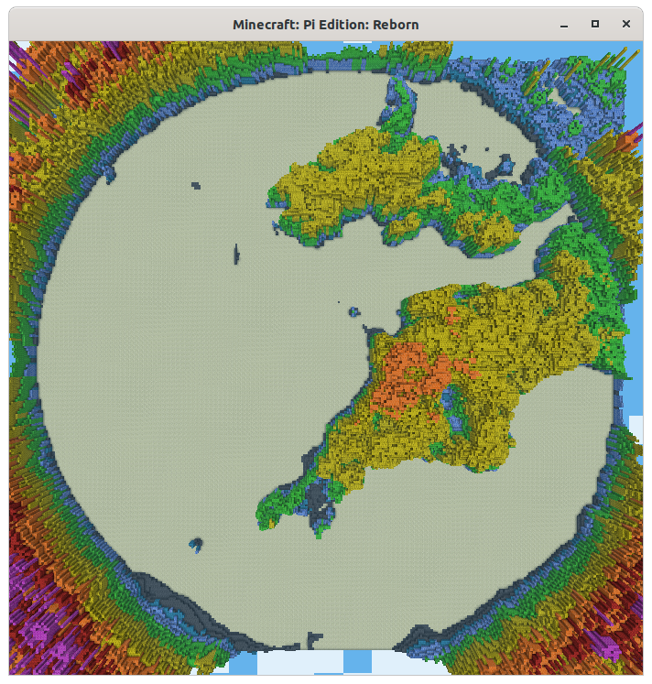Figure 10: Canal de Bristol - NDVI + Relieve Minecraft

4. Learnings
Como enseñanzas de este proyecto podemos destacar el animarnos a utilizar el pensamiento lateral, ya que a priori una serie de datos generados por sensores y fotografías no tienen relación directa con un entorno virtual como Minecraft.
Para lograrlo tuvimos que realizar varias sesiones de brainstorming para poco a poco ir delimitando las opciones.
Además de pensar, programar y jugar, decidimos hacer un vídeo para comunicar el proyecto, lo que tuvo sus propios retos, dificultades y aprendizajes. ¡Montar un vídeo requiere mucho más esfuerzo del que pensábamos!

5. Conclusion
Los aspectos educativos del videojuego Minecraft nos motivan mucho y ese fue el aspecto principal que nos animó a pensar que sería buena idea utilizarlo como motor para un proyecto como éste.
El análisis NDVI de las fotos tomadas desde la ISS nos parece una herramienta poderosa, pero tras los cambios en el hardware de Astro Pi de este año, pensamos que sería mejor empezar por un proyecto en el que la exactitud de las muestras no sea vital para el éxito del mismo. Gamificar los datos nos sirvió para rebajar la tensión a la hora de entender qué significa el índice NDVI y cómo podemos aprovecharlo en futuros proyectos.
La dupla Python/Minecraft nos ha resultado muy interesante y poderosa. Si añadimos lo excitante que resulta el programa Astro Pi, el resultado ha sido un proyecto apasionante y estimulante. Seguramente seguiremos exprimiendo las posibilidades de estas herramientas en más proyectos.

